|  |
| --- |
| НИУ ВШЭ |
| Галактика Андромеды |
|  |
| **Студентка 1 курса бакалавриата Группы 171 Афанасьева Полина** |
|  |

**22.01.2018**

Оглавление

1) История наблюдений 2

2) Общие характеристики: 3

2.1) Движение в Местной группе 3

2.2) Структура 3

2.3) Ядро 4

2.4) Другие объекты 5

2.5) Галактики-спутники 5

3) Наблюдения Туманности Андромеды 6

4) Соседи по небу из каталога Мессье 6

# История наблюдений

Первое письменное упоминание о галактике Андромеды содержится в «Каталоге неподвижных звёзд» персидского астронома Ас-Суфи (946 год), описавшего её как «маленькое облачко». Первое описание объекта, основанное на наблюдениях с помощью телескопа, было сделано немецким астрономом Симоном Мариусом в 1612 году. При создании своего знаменитого каталога Шарль Мессье внёс объект под определением M 31, ошибочно приписав открытие Мариусу. В 1785 году Уильям Гершель отметил слабое красное пятнышко в центре M 31. Он считал, что галактика представляет собой ближайшую из всех туманностей, и вычислил расстояние до неё (совершенно не соответствующее действительности), эквивалентное 2000 расстояний между Солнцем и Сириусом.

*Первая фотография Галактики Андромеды, полученная Исааком Робертсом.*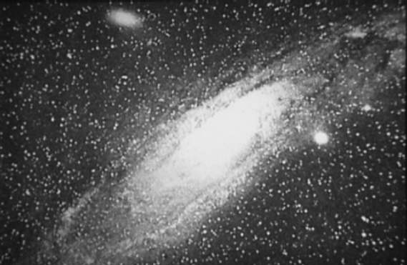

В 1864 году Уильям Хаггинс, наблюдая спектр M 31, обнаружил, что он отличается от спектров газопылевых туманностей. Данные указывали на то, что M 31 состояла из множества отдельных звёзд. Исходя из этого, Хаггинс предположил звёздную природу объекта, что в последующие годы и подтвердилось.

В 1885 году в галактике вспыхнула сверхновая SN 1885A, в астрономической литературе известная как S Андромеды. За всю историю наблюдений это пока лишь одно подобное событие, зарегистрированное в M 31.

Первые фотографии галактики были получены валлийским астрономом Исааком Робертсом в 1887 году. Используя собственную небольшую обсерваторию в Сассексе, он сфотографировал M 31 и впервые определил спиральную структуру объекта. Однако в то время всё ещё считалось, что М31 принадлежит нашей Галактике, и Робертс ошибочно считал, что это — другая солнечная система с формирующимися планетами.

Лучевую скорость галактики определил американский астроном Весто Слайфер в 1912 году. Используя спектральный анализ, он вычислил, что M 31 движется по направлению к Солнцу с неслыханной для известных астрономических объектов того времени скоростью: около 300 км/.

Специалисты Гарвард-Смитсоновского центра астрофизики, проанализировав результаты 10-летнего наблюдения за M 31 при помощи орбитальной обсерватории Чандра (Chandra), открыли, что свечение материи, падающей на ядро галактики Андромеды, было тусклым до 6 января 2006 года, когда произошла вспышка, повысившая яркость M31* в рентгеновском диапазоне в 100 раз. Далее яркость снизилась, но всё равно так и осталась в 10 раз более мощной, чем до 2006 года.

# Общие характеристики:

2.1) Движение в Местной группе

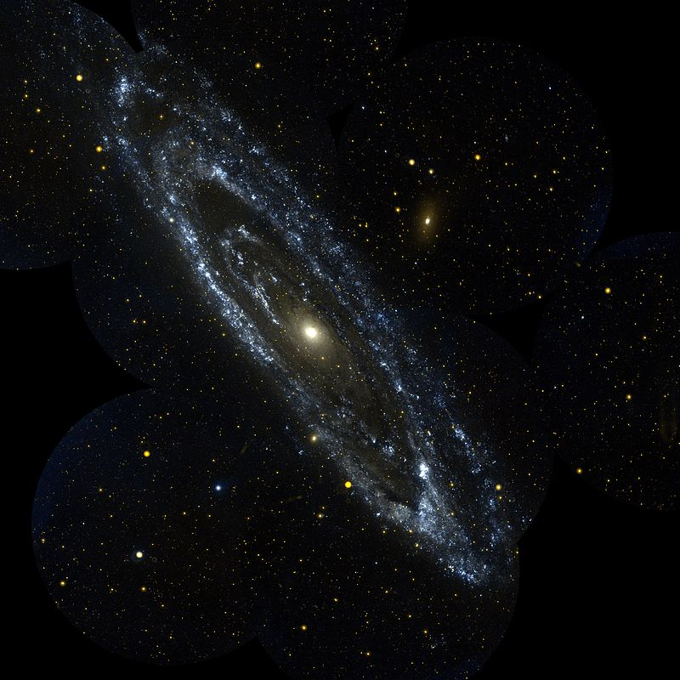Галактика Андромеды, как и Млечный Путь, принадлежит к Местной группе и движется по направлению к Солнцу со скоростью 300 км/с. Таким образом, она относится к объектам, имеющим фиолетовое смещение. Определив направление движения Солнца по Млечному Пути, астрономы выяснили, что галактика Андромеды и наша Галактика приближаются друг к другу со скоростью 100—140 км/с. Соответственно, столкновение двух галактических систем произойдёт приблизительно через 3-4 миллиарда лет. Если это произойдёт, они обе, скорее всего, сольются в одну большую галактику. Не исключено, что при этом наша Солнечная система будет выброшена в межгалактическое пространство мощными гравитационными возмущениями. Разрушения Солнца и планет, вероятнее всего, при этом процессе не произойдёт.

Согласно опубликованным в сентябре 2014 года данным, по одной из моделей, через 4 млрд лет Млечный Путь «поглотит» Большое и Малое Магеллановы Облака, а через 5 млрд лет сам будет поглощён Туманностью Андромеды.

*Галактика Андромеды в ультрафиолетовых лучах.*

## 2.2) Структура

Галактика Андромеды является самой большой в Местной группе: основываясь на данных, полученных с помощью космического телескопа Спитцер, астрономы выяснили, что в её состав входит около триллиона звёзд. У неё есть несколько карликовых галактик-спутников: M 32, M 110, NGC 185, NGC 147 и, возможно, другие. Её протяжённость составляет 260 000 световых лет, что в 2,6 раза больше, чем у Млечного Пути.

## 2.3) Ядро

В ядре M 31, как и во многих других галактиках (в том числе, и в Млечном Пути) расположен кандидат в сверхмассивные чёрные дыры (СЧД). Расчёты показали, что его масса превышает 140 миллионов масс Солнца. В 2005 году космический телескоп «Хаббл» обнаружил загадочный диск из молодых голубых звёзд, окружающий СЧД[13]. Они вращаются вокруг релятивистского объекта, в точности как планеты вокруг Солнца. Астрономы были озадачены тем, как подобный диск в форме бублика мог образоваться так близко к столь массивному объекту. По расчётам, чудовищные приливные силы СЧД не должны позволять газо-пылевым облакам сгущаться и формировать новые звёзды. Дальнейшие наблюдения, возможно, дадут ключ к разгадке.

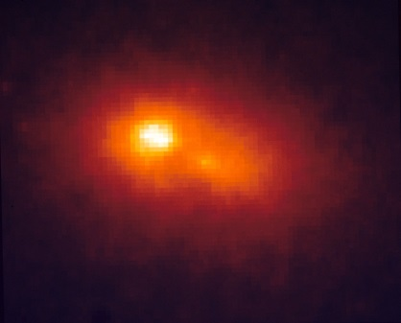Открытие этого диска положило ещё один аргумент в копилку теории существования чёрных дыр. Впервые голубой свет в ядре M 31 астрономы обнаружили ещё в 1995 году с помощью телескопа «Хаббл». Спустя три года свет был идентифицирован со скоплением из голубых звёзд. И только в 2005-м, используя спектрограф, установленный на телескопе, наблюдатели определили, что скопление состоит из более чем четырёхсот звёзд, сформировавшихся приблизительно 200 миллионов лет назад. Звёзды сгруппированы в диск диаметром всего 1 световой год. В центре диска гнездятся более старые и холодные красные звёзды, обнаруженные ранее «Хабблом». Были вычислены радиальные скорости звёзд диска. Благодаря гравитационному воздействию СЧД, они оказались рекордно большими — 1000 км/с (3,6 миллиона километров в час). При такой скорости можно за 40 секунд облететь земной шар или за шесть минут добраться от Земли до Луны.

*Двойное ядро галактики*.

Помимо СЧД и диска голубых звёзд, в ядре галактики находятся ещё и другие объекты. В 1993 году было открыто двойное звёздное скопление в центре M 31, что оказалось неожиданностью для астрономов, поскольку два скопления сливаются в одно за довольно короткий промежуток времени: около 100 тысяч лет. По расчётам, слияние должно было произойти много миллионов лет назад, но этого не произошло. Скотт Тремэйн (англ. Scott Tremaine) из Принстонского университета предложил объяснить это тем, что в центре галактики находится не двойное скопление, а кольцо из старых красных звёзд. Это кольцо может выглядеть как два скопления, поскольку мы видим звёзды только на противоположных сторонах кольца. Таким образом, это кольцо должно находиться на расстоянии 5 световых лет от СЧД и окружать диск из молодых голубых звёзд. Кольцо и диск повёрнуты к нам одной стороной, что может говорить об их взаимозависимости.

Изучая центр M 31 с помощью космического телескопа XMM-Newton, группа европейских исследователей обнаружила 63 дискретных источника рентгеновского излучения. Большинство из них (46 объектов) идентифицированы с маломассивными двойными рентгеновскими звёздами, остальные же представляют собой либо нейтронные звёзды, либо кандидаты в чёрные дыры в двойных системах.

## 2.4) Другие объекты

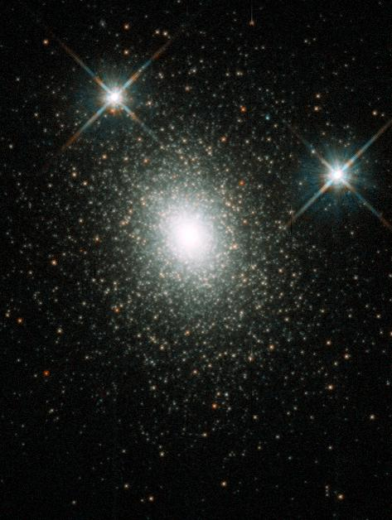В галактике зарегистрировано около 460 шаровых скоплений. Самое массивное из них — Mayall II, называемое ещё G1, — имеет наибольшую светимость в Местной группе, опережая по яркости самое яркое скопление Млечного Пути — Омегу Центавра. Оно находится на расстоянии около 130 тысяч световых лет от центра галактики Андромеды и содержит, как минимум, 300 тысяч старых звёзд. Его структура, а также звёзды, принадлежащие к разным популяциям, указывают на то, что, скорее всего, это ядро древней карликовой галактики, когда-то поглощённой М31. Согласно исследованиям, в центре этого скопления находится кандидат в чёрные дыры массой 20 тысяч Солнц. Подобные объекты существуют также и в других скоплениях.

В 2005 году астрономы обнаружили в гало M 31 совершенно новый вид звёздных скоплений. Три новооткрытых скопления содержат сотни тысяч ярких звёзд — практически с таким же количеством, как и у шаровых скоплений. Но их отличает от шаровых скоплений то, что они намного больше в размерах — несколько сотен световых лет в диаметре, — а также то, что они менее массивны. Расстояния между звёздами в них тоже намного больше. Возможно, они представляют собой переходный класс систем между шаровыми скоплениями и карликовыми сфероидальными галактиками.

*Шаровое скопление Mayall II.*

В галактике находится звезда PA-99-N2, вокруг которой обращается экзопланета — первая, которую открыли за пределами Млечного Пути.

Согласно результатам исследований, опубликованным в июне 2013 года, в галактике насчитывается по меньшей мере 35 чёрных дыр — гораздо больше, чем предполагалось ранее и чем насчитывает наша Галактика.

## 2.5) Галактики-спутники

Галактику Андромеды, как и наш Млечный Путь, окружают несколько карликовых галактик — небольших звёздных систем, состоящих из нескольких миллиардов звёзд. Самые крупные и известные из них — компактные эллиптические галактики M 32 и M 110, заметные на любой фотографии Галактики Андромеды. Расчёты показывают, что М 32 в недавнем прошлом, возможно, являлась спиральной, однако процесс, поддерживающий образование её спиральных рукавов, был подавлен под воздействием мощных приливных сил Галактики Андромеды. M 110 тоже участвует в гравитационном взаимодействии с Галактикой Андромеды: астрономами был обнаружен гигантский поток звёзд, богатых тяжёлыми металлами, на периферии М 31 — в её гало. Подобные звёзды населяют и карликовую М 110, что говорит об их миграции из одной галактики в другую.

В ходе многолетних наблюдений с помощью телескопа Канада-Франция-Гавайи была обнаружена целая группа карликовых галактик, обращающихся в одной плоскости вокруг М 31 (работа была опубликована в начале 2013 года).

# Наблюдения Туманности Андромеды

Туманность Андромеды — один из немногих внегалактических объектов, которые можно увидеть невооружённым глазом. Для наблюдателя с Земли по площади, занимаемой на небесной сфере, она в семь раз больше диска Луны, но хорошо различимо только ядро галактики. Чтобы рассмотреть детали структуры, необходим бинокль.

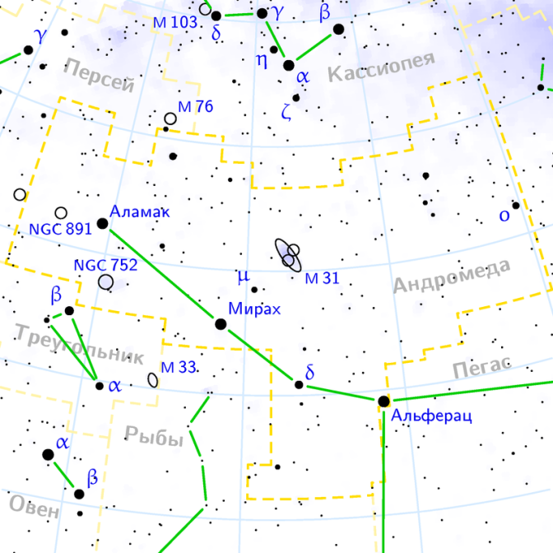Чтобы обнаружить галактику, сначала необходимо найти Полярную звезду (α Малой Медведицы, последняя звезда рукоятки «Малого ковша»). Затем необходимо найти Кассиопею. В Кассиопее ищем самую яркую звезду — α Кассиопеи (второй нижний угол, если наблюдатель видит Кассиопею в виде буквы W). После этого необходимо провести линию, соединив эти две звезды и, продолжая двигаться в направлении от Полярной звезды, найти Большой квадрат. Первой звездой в этом направлении будет Альферац, который принадлежит как к Большому квадрату, так и к Андромеде. Эта звезда — «голова» Андромеды, от которой протягиваются две изогнутые линии — «ноги». На той из них, которая ближе к Кассиопее нужно отсчитать третью звезду (от головы до ног). Над ней (если Кассиопея тоже сверху) и будет расположена Галактика, которая невооружённым глазом видна как тусклая, размытая звезда, а при рассматривании в бинокль напоминает маленькое эллиптическое облако.

*Туманность Андромеды находится в созвездии Андромеды.*

# Соседи по небу из каталога Мессье

M 32 и M 110 — спутники «Туманности Андромеды»;

M 33 (в Треугольнике, к югу — по другую сторону от β And) — большая спиральная галактика, обращённая к нам своей плоскостью;

M 76 (на северо-восток, в созвездии Персея) — небольшая планетарная туманность «Малая Гантель»;

M 34 (на восток, также в созвездия Персея) — довольно яркое рассеянное скопление.

Последовательность наблюдения в «Марафоне Мессье»

…M 74 → M 77 → M 31 → M 32 → M 110…

Объект M31 — Туманность Андромеды. Рисунок Ш. Мессье. Опубликован в 1807 г..

